j0335112

**июнь 2014г. Ежемесячная газета ГБОУ ООШ пос. Ильичевский**

**Читайте в номере:**

***- Здравствуй, лето 2014!***

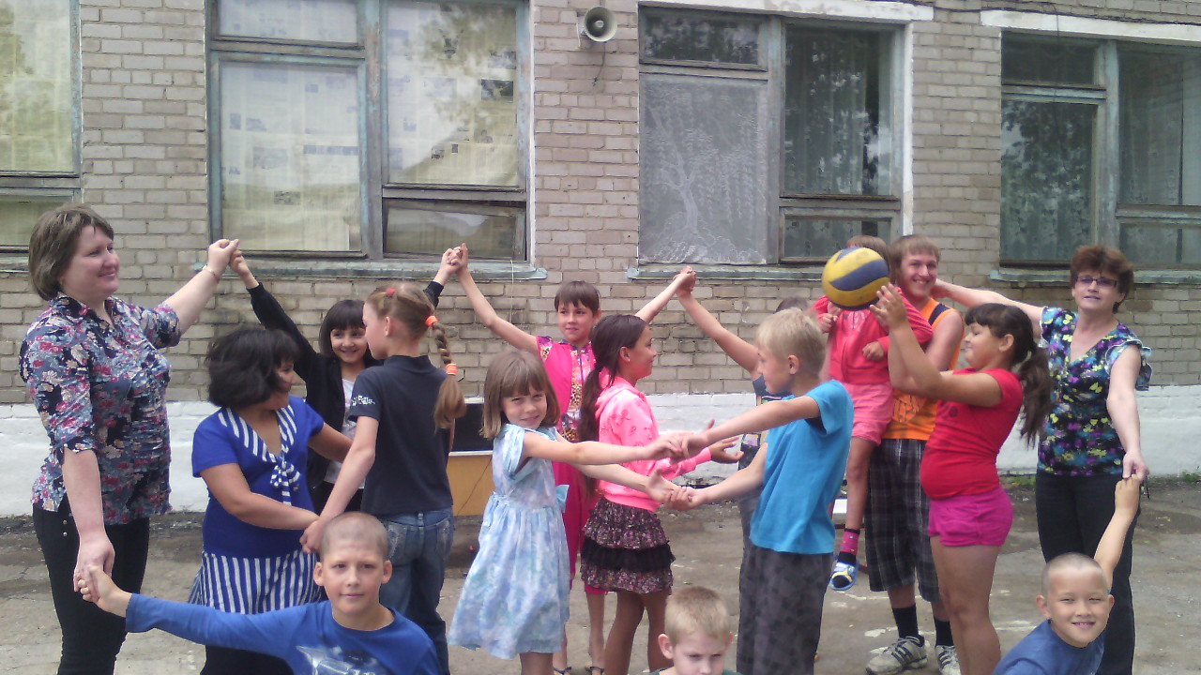

**Здравствуй лето**

Лето – замечательное время года, время отдыха, время каникул.

Не нужно рано вставать, учить уроки, а впереди целых три свободных месяца.

Для многих ребят из Ильичевской школы июнь месяц стал самым интересным, самым запоминающимся.

С целью оздоровления и занятости детей на время каникул организован летний пришкольный лагерь «Непоседы». 3 июня состоялось открытие детского лагеря дневного пребывания «Непоседы». Открытие летнего сезона прошло весело и интересно. С приветственным словом выступила начальник лагеря Кадырова Т.М.. Она поздравила ребят и ознакомила с Указом по Летнему царству - государству. Далее каждый отряд выступил со своим представлением. В лагере три отряда: «Здрайверы», «Веселые туристы» и «Юные спортсмены». И вот наступает торжественная минута: звучит гимн и лагерная смена считается открытой. В лагере ребята отдыхают, изучают краеведение, правила дорожного движения, соревнуются в спортивных мероприятиях. Культурный досуг школьников проходит при взаимодействии с сельской библиотекой и сельским клубом. Так же ребята ездили в бассейн в г. Нефтегорск. В интересное, увлекательное путешествие в страну отдыха отправляются ребята вместе со своими вожатыми. Каждый день новое мероприятие, новое открытие. Вожатые очень стараются. А как вкусно кормят ребят! Спасибо всем за такой чудесный отдых. 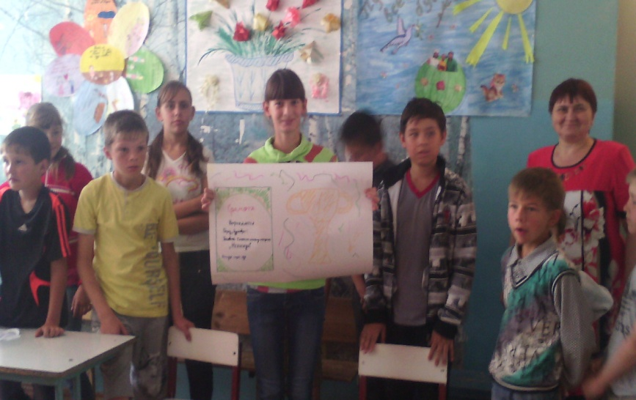

Интересно и красочно прошло в лагере дневного пребывания «Непоседы» День театра. Это мероприятие проводилось в сельском клубе, библиотекарем поселковой библиотеки – Французовой Л.А. Театральные залы ребята проходили в виде конкурсов. Все они были посвящены теме театра - это «Угадай-ка», «Суфлер», «Чьи это слова?». Особый интерес у всех вызвал сценический конкурс. Каждый отряд показывал свой мини – спектакль. Все представления были костюмированными, эмоциональными и прошли под бурные аплодисменты зрителей. Завершилось мероприятие экспромт-театром , что вызвало большой восторг у всех присутствующих.

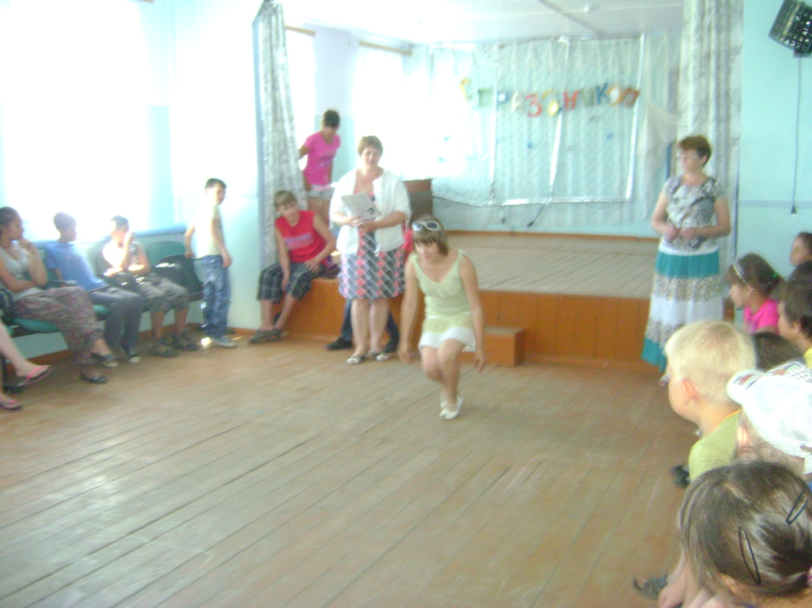

Спорт – это сила, смелость, ловкость, здоровье. Именно этой теме посвящено общелагерное дело в лагере «Непоседы», и прошло оно под названьем «Зарница».

Первый этап праздника – соревнование между отрядами «Веселые старты». В эстафету входило много разнообразных и интересных заданий. Дух соперничества витал в воздухе, с большим азартом ребята рвались к победе. В упорной борьбе выиграл отряд «Веселые туристы».

Следующий этап мероприятия – соревнование по мини – футболу среди мальчиков. Вратари упорно защищали свои ворота, все игроки действовали быстро, стремительно, активно. Скучающих в зале не было, болельщики громко поддерживали свои команды. В этой игре победу одержал отряд «Юные спортсмены».

Завершающий этап соревнований - книга рекордов ЛДП «Непоседы». Ребята соревновались кто больше, кто выше, кто сильнее.

Все ребята остались очень довольными праздником. Мероприятие еще раз показало, что в здоровом теле здоровый дух.

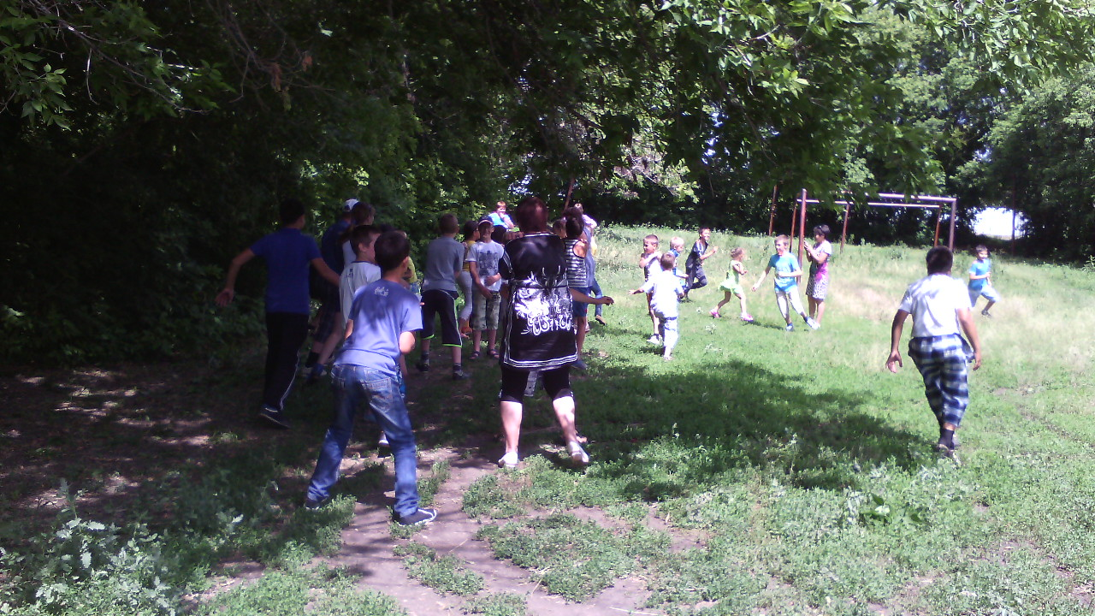

Очень интнресно в лагере дневного пребывания «Непоседы» прошел День Бантиков. Праздник чувствовался во всем: в красиво украшенном зале, в концертной программе, в приготовленных подарках.

Мероприятие подготовлено заведующей сельской библиотекой Франузовой Л.А.

К мероприятию каждый отряд приготовил свое представление. Всем понравилось оригинальное поздравление отряда «Веселые туристы», ребята раздавали открытки – раскладушки. Отряд «Юные спортсмены» порадовал всех причудливыми подарками – это красочные букеты цветов, яркие бабочки, затейливые поделки из бумаги. Большое удовольствие получили от концертных номеров отряда «Светофор». Веселье и смех вызвали шуточные сценки ребят.

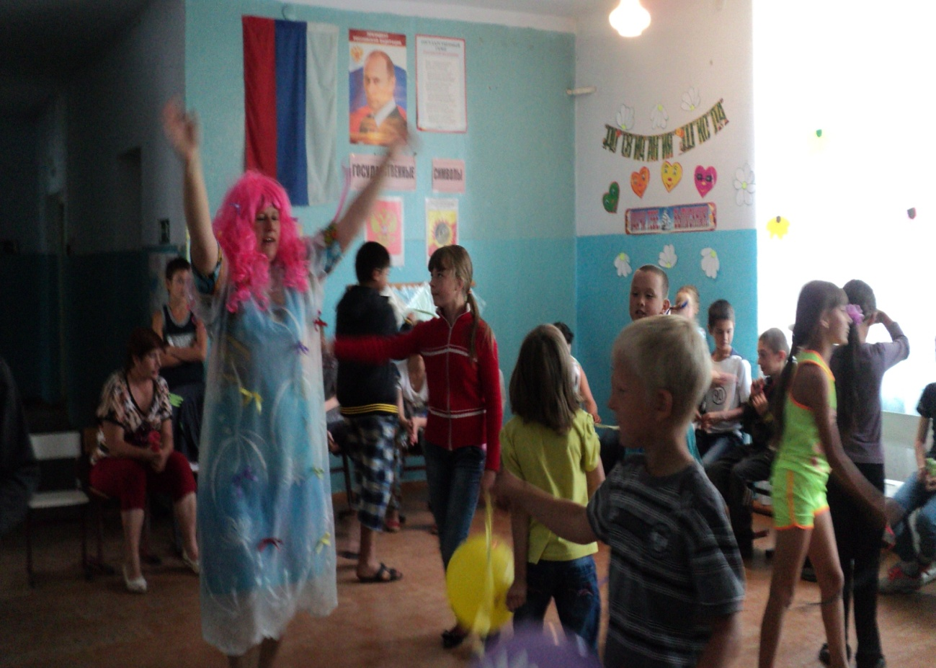

19 июня в ЛДП «Непоседы» прошел День рекордов.

У каждого ребенка есть свой запас «природных привилегий», есть то, что он может продемонстрировать своим сверстникам. Вот сегодня ребята наперебой показывали свои «рекордные данные». Для этого были проведены такие конкурсы, как «Я такой, я такая», «Зимой и летом одним цветом», «Я и мои тезки», «Я умею делать все», «Краса – русская коса».

По итогам конкурсов среди ребят были отмечены различные рекорды, каждый имеет свое название, например Гулливер, Дюймовочка, Туфелька Золушки, Незабудка, Изумруд.

Ребята с большим воодушевлением участвовали в конкурсах, каждому хотелось быть рекордсменом в какой – либо номинации. В зачет победы вошло все многоцветье детского творчества.

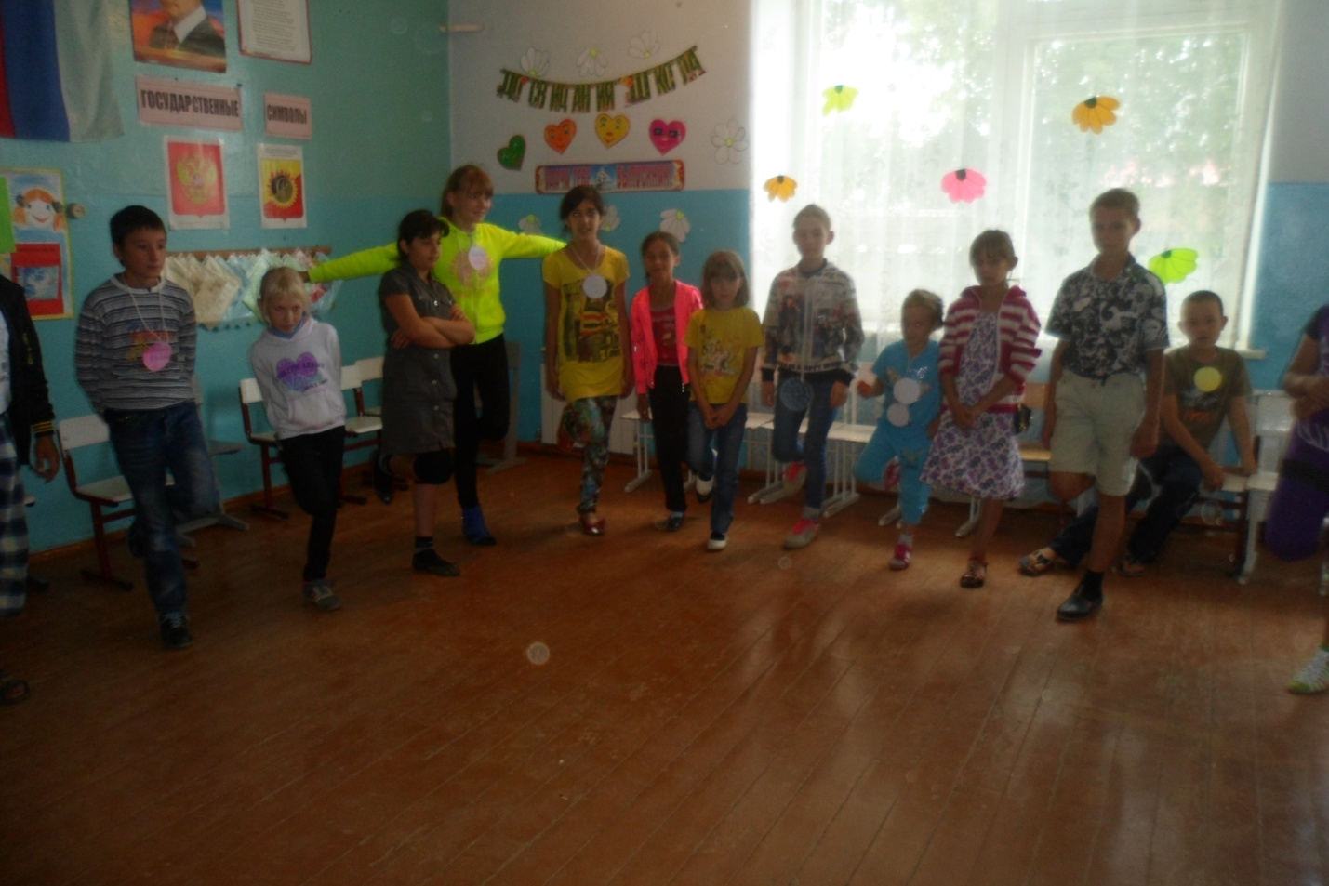

20 июня, в нашем лагере «Непоседы» прошло мероприятие «День Экологии», посвященное Году охраны окружающей среды. В ходе мероприятия были озвучены экологические проблемы нашего края. Обсуждались варварские действия человека по отношению к природе. Далее ребята вспомнили и закрепили правила поведения в природе, поиграли в игру «Если я приду в лесок». Прослушали обращения сказочных героев: Мальвины, Буратино, Золотой рыбки и Лесной феи к ребятам. Ребята обещали быть воспитанными и культурными. Они решили, что человек – не губитель природы, а друг, садовник и врач.

Мероприятие закончилось исполнением песни «Мир похож на цветной луг» и защитой плакатов на экологическую тему.

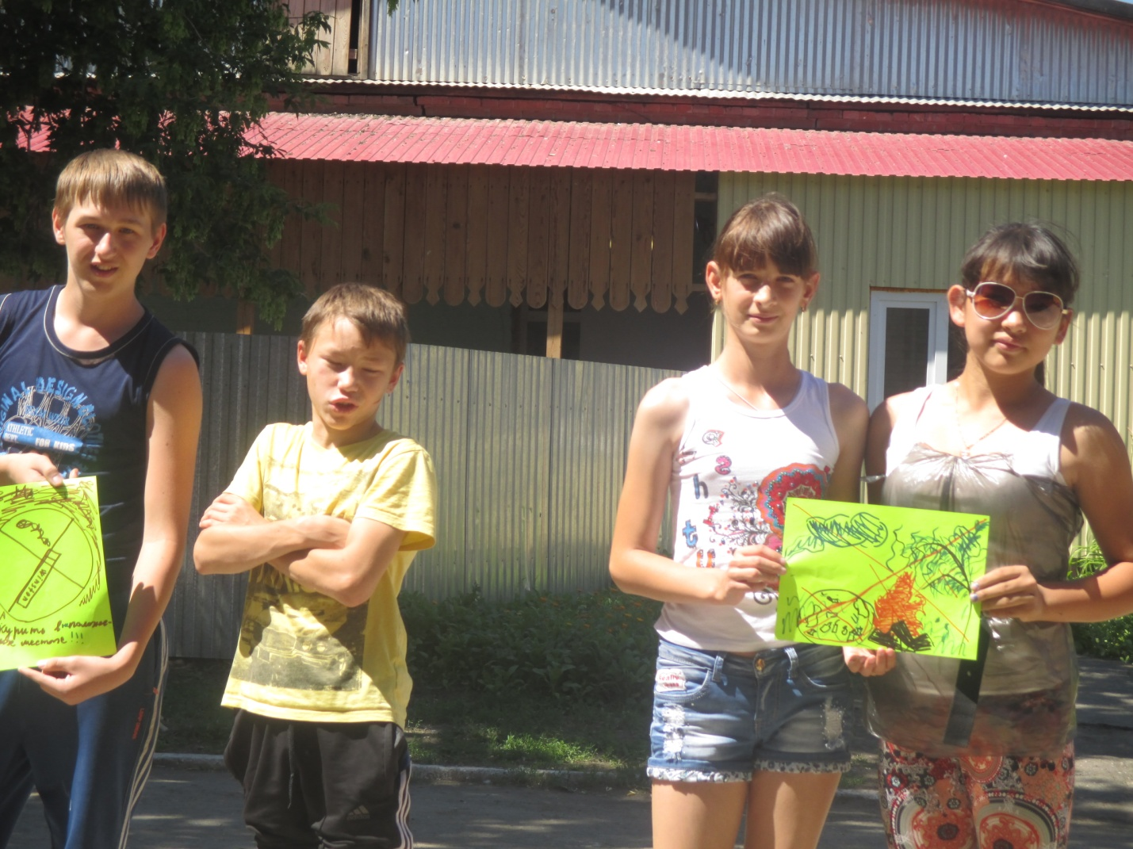

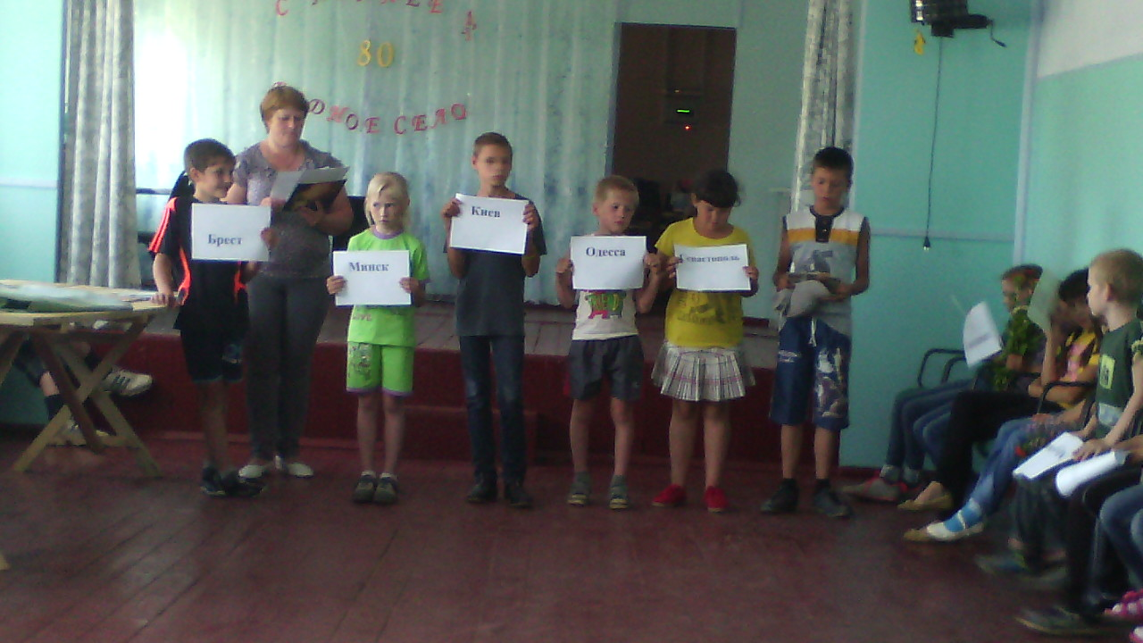

Прошло мероприятие, посвящённое Дню памяти и скорби.

Отряды приняли участие в военно-патриотических сборах: конкурсы «Разведшкола», «Урок мужества», «Песни военных лет» показали, что ребята много знают о событиях Великой Отечественной войны. С большим интересом ребята принимали участие в конкурсе «Агитбригада»: пели частушки военных лет, инсценировали песни, рассказы о войне, учились делать голубя мира.

В заключении все присутствующие почли память погибших в войне минутой молчания и возложили цветы к обелиску.

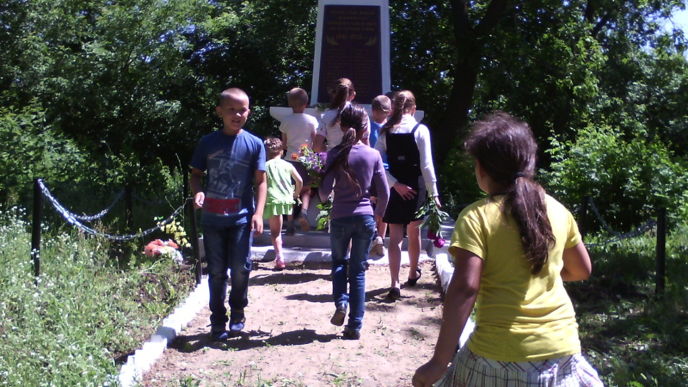

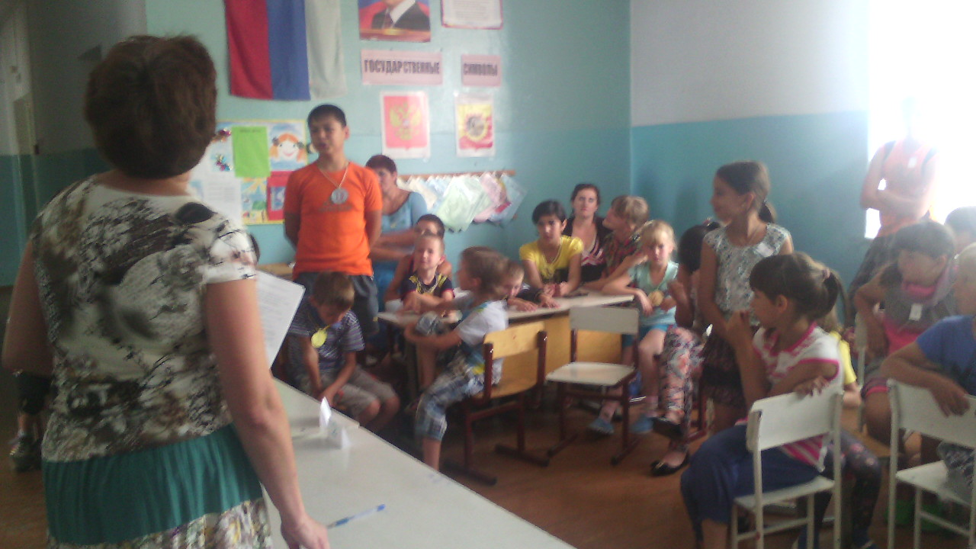

В лагере провели День Смеха. В зале на стене висят плакаты, на которых написаны пословицы, поговорки, афоризмы. Эмблема – улыбка. Открывают мероприятие петрушки. Веселыми прибаутками они созывают ребят на праздник. Сначала ведущий начинает разговор о юморе , а затем началась развлекательная программа.

Было очень много интересных и забавных игр, например, игра с обувью, танцы с предметами, игра со скакалкой и др. Все участвовали наперебой, скучающих не было. С большим удовольствием ребята инсценировали интересные сюжеты из сказок, забавные миниатюры. Завершилось мероприятие песней Шаинского «Улыбка».

Интересно и красочно прошло общелагерное дело в лагере дневного пребывания «Непоседы». Сегодня у нас был День Веселых Затей. На время рекреация школы превратилась в импровизированный театр. Смонтирован занавес, на стене размещены театральные маски. Театральные азы ребята проходили в виде конкурсов. Все они были посвящены теме театра - это дистанционный тренинг, «Я вхожу в образ», «Суфлер», «Чьи это слова?». Особый интерес у всех вызвал сценический конкурс. Каждый отряд показывал свой мини – спектакль. Все представления были костюмированными, эмоциональными и прошли под бурные аплодисменты зрителей. Завершилось мероприятие общим инсценированием песни «В траве сидел кузнечик», что вызвало большой восторг у всех присутствующих. После выступления ребята фотографировались и бурно обменивались впечатлениями.

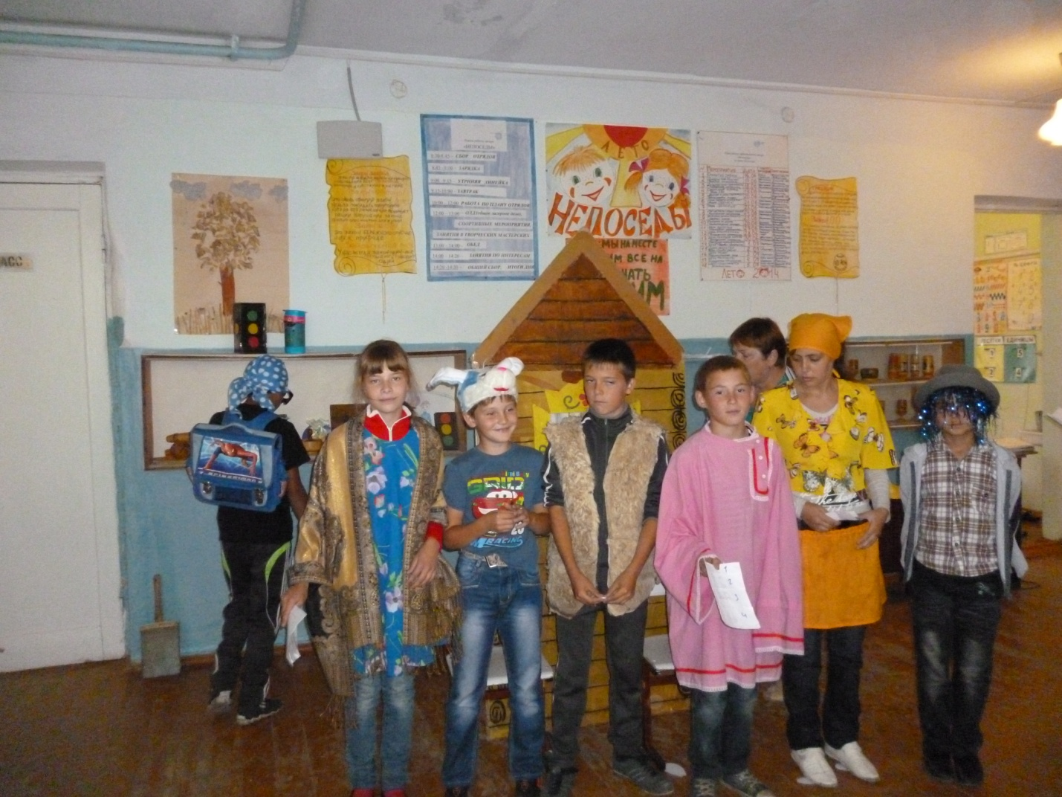

День Независимости России

Любовь к родине – важнейшее чувство для каждого человека. У взрослого гражданина своей страны это чувство подобно большой реке. А у реки этой есть исток, маленький ключик, с которого все начинается, а уже из него вырастает огромная любовь ко всему, что умещается в одном слове – Родина.

Этой теме и были посвящены 16 июня мероприятия в ЛДП «Непоседы».

День выдался очень насыщенным. Проводилось три мероприятия, посвященных Дню независимости России: это игра-викторина «Я люблю тебя Россия».

Во время проведения игры-викторины ребята читали стихи о России, собирали герб и флаг Российской федерации, решали кроссворд. Соревновались на лучшее исполнение Гимна России. В заключение мероприятия все дети спели песню «Наш край».

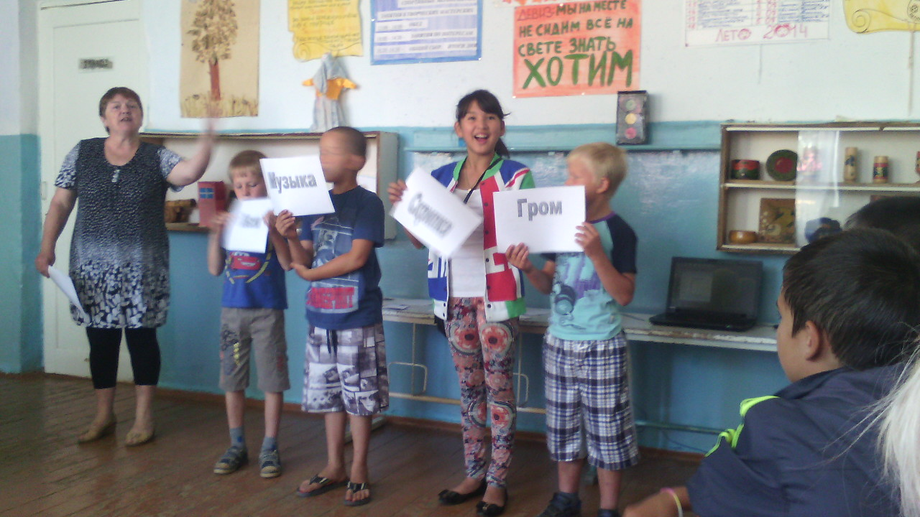

j0158007

BD21313_

***ПУСТЬ НАСТРОЕНИЕ   
БУДЕТ СОЛНЕЧНЫМ  
ВСЕ СОБЫТИЯ – РАДОСТНЫМИ,***

***А ЖИЗНЬ-СЧАСТЛИВОЙ!***

***j0216588***

***j0158007***

***Ежемесячная ученическая газета ГБОУ ООШ пос. Ильичевский Алексеевского района Самарской области «Перемена»***

***Выходит 1 раз в месяц. Главный редактор Храмова В.М. Тел.5-53-24 Адрес редакции: 446640 Самарская область, Алексеевский район, п. Ильичевский,***

***Ул. Молодежная, д. 17 «а». Распространяется бесплатно.***